《安全评价报告信息公布表》
机构名称 | 重庆市安全生产科学研究有限公司 |  |  |  |  | 资质证号 |  |  |  | APJ-（渝）-001
委托单位 | 重庆港务物流集团有限公司
项目名称 | 重庆港务物流集团有限公司重庆果园港口岸开放综合查验设施项目安全预评价报告
项目类别 | √预评价 □现状评价 □验收评价 □其他
所属业务类别 |  | 港口码头
安全评价过程控制情况
安全评价项目管理 | 项目组组长 |  |  |  | 技术负责人 |  |  |  |  |  | 过程控制负责人
安全评价项目管理 | 吴子科 |  |  |  | 刘国勇 |  |  |  |  |  | 冯皓
编制过程 | 报告编制人 |  |  | 报告提交日期 |  |  |  | 报告审核人 |  |  |  | 报告审批人
编制过程 | 罗刚 |  |  | 2020.8 |  |  |  | 蔡治勇 |  |  |  | 蔡治勇
姓 名 | 认定专业 |  | 安全评价师从业识别卡/证书编号 |  |  |  |  | 注册安全工程师  注册证号 |  |  |  |  | 是否专职
吴子科 | 安全 |  | 023846 |  |  |  |  | - |  |  |  |  | 是
罗刚 | 消防 |  | 035523 |  |  |  |  | - |  |  |  |  | 是
刘文娟 | 电气；仪表自动化 |  | 019235 |  |  |  |  | AG00218278 |  |  |  |  | 是
王静 | 电气 |  | 018674 |  |  |  |  | - |  |  |  |  | 是
黄安勇 | 化工 |  | 035592 |  |  |  |  | - |  |  |  |  | 是
蔡治勇 | 热能与动力；火工 |  | 003832 |  |  |  |  | 0074134 |  |  |  |  | 是
冯皓 | 机械 |  | 019237 |  |  |  |  | 0177668 |  |  |  |  | 是
刘国勇 | 化工工艺 |  | 019234 |  |  |  |  | 55060013805 |  |  |  |  | 是
项目简介 | 拟建项目主要为建筑工程和围网工程，项目总规划用地81892.13m2，总建筑面积约43069.10m2，项目总投资39710.86万元，建设内容为：1#口岸大楼及卡口、2#综合查验库、3#冷链查验库、4#现场办公楼、5#热处理室、6#熏蒸库、7#先期机检设备用房、8# H986设备用房、G-1检疫处理平台、G-2化药池、围网、堆场及停车场、配套内部道路及附属管网工程（包含水、电、气等公用设施）、配套监控设备及信息化系统设计、设备安装及调试、办公楼精装修等。  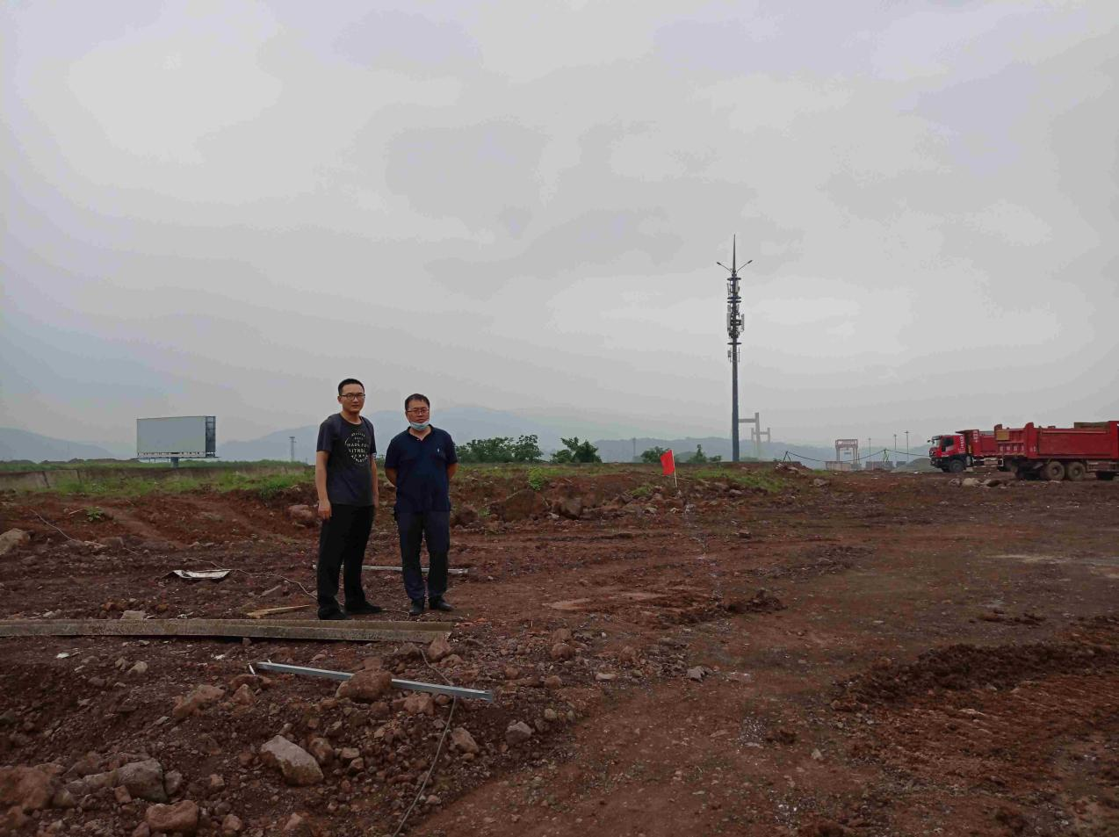
现场开展工作情况 | 勘验人员 |  | 勘验时间 |  |  |  | 勘验任务 |  | 勘验中的问题
现场开展工作情况 | 吴子科、罗刚 |  | 6.9 |  |  |  | 初勘 |  | 场地平整、无滑坡等地质问题。  周边无周边无危险性生产企业，而且与其他已建工程防火间距符合要求，

